2017年度

梨树县林业局部门决算

2018年9月

目 录

第一部分 部门概况
一、主要职能
二、机构设置及部门决算单位构成
第二部分 2017年度部门决算表
一、收入支出决算总表
二、收入决算表
三、支出决算表
四、财政拨款收入支出决算总表
五、一般公共预算财政拨款支出决算表
六、一般公共预算财政拨款基本支出决算表
七、一般公共预算财政拨款“三公”经费支出决算表
八、政府性基金预算财政拨款收入支出决算表
第三部分 2017年度部门决算情况说明
第四部分 名词解释

第一部分 部门概况

一、主要职能
（一）贯彻执行国家关于森林生态环境建设、森林资源保护和国土绿化的方针、政策和法律、法规，研究拟定全县林业管理方面的政策制度，并组织实施。
（二）研究拟定全县林业发展战略、中长期规划和年度计划，并监督实施。
（三）组织开展植树造林和封山育林工作，组织、指导在宜林地区以植树种草等生物措施防治水土流失和防风治沙工作，指导全县国有场（圃、园）及林业站的建设和管理。
（四）负责全县森林资源管理，组织编制森林采伐限额并监督执行，负责林木凭证采伐、运输，依法办理林地的征用和占用，处置林业行政案件，指导全县林业行政执法工作。
（五）组织协调全县的森林防火工作，领导全县林业公安工作、森林病虫防治检疫工作、林业科研工作。
（六）指导全县林业经济发展、制定全县林业科技发展规划；指导全县林业财务工作，管理监督全县林业资金的使用。
（七）完成县政府交办的其他工作。

二、机构设置及部门决算单位构成
根据上述职责，梨树县林业局内设4个机构，分别为综合科（人事科）、造林绿化科（县绿委办）、计划财务科、资源林政科（行政审批办公室、林政稽查科、县森防办）。
纳入梨树县林业局2017年度部门决算编制范围的单位包括：
1、梨树县林业局本级
2、梨树县森林公安大队
3、梨树县林业技术推广总站
4、梨树县林业科学研究所
5、梨树县林业调查设计大队
6、梨树县森林病虫防治检疫站
2017年梨树县林业局实有人员198人，其中：在职人员130人，离退休人员68人。

第二部分 2017年度部门决算表

一、收入支出决算总表
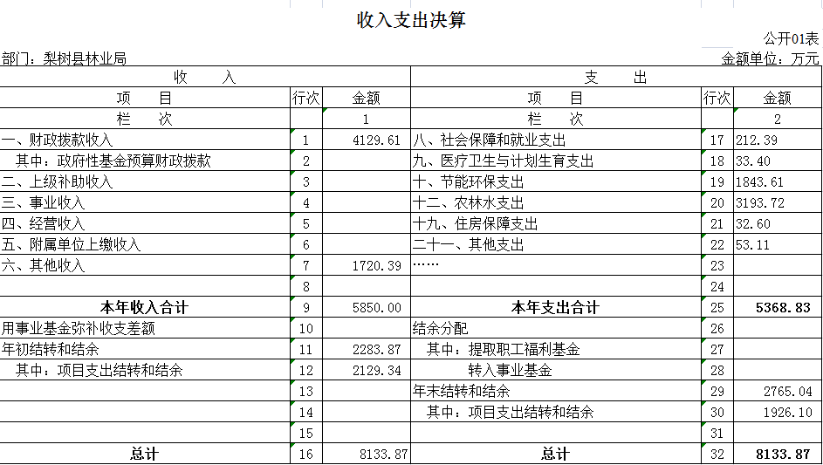
二、收入决算表
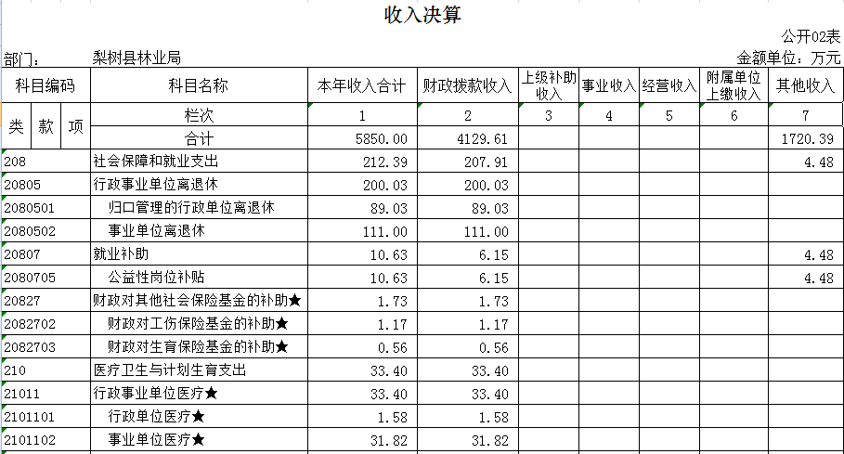
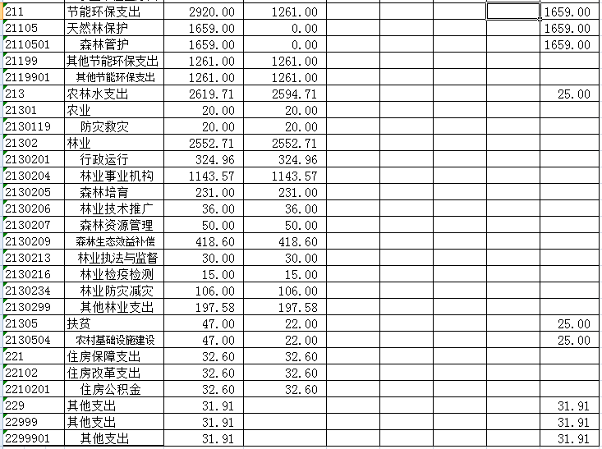
三、支出决算表
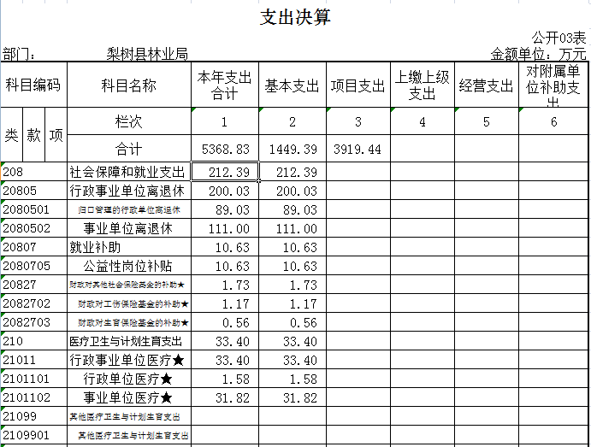
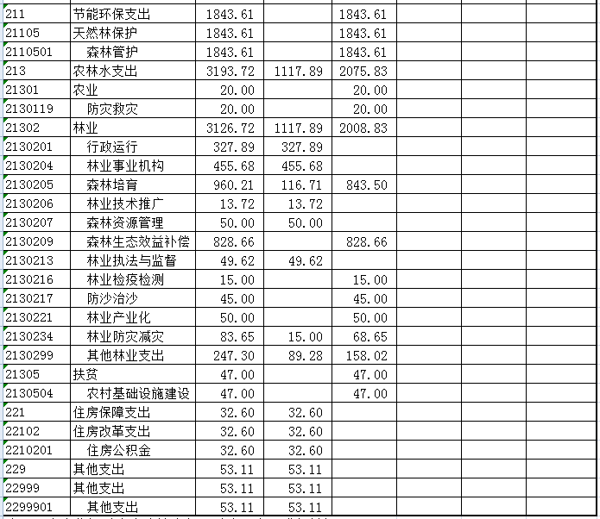
四、财政拨款收入支出决算总表
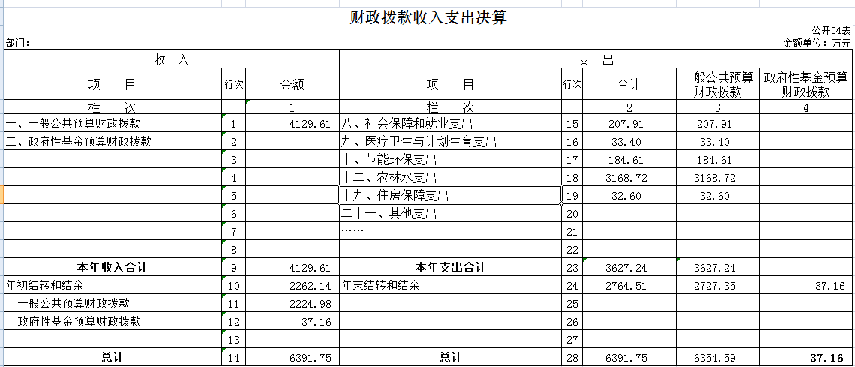 五、一般公共预算财政拨款支出决算表
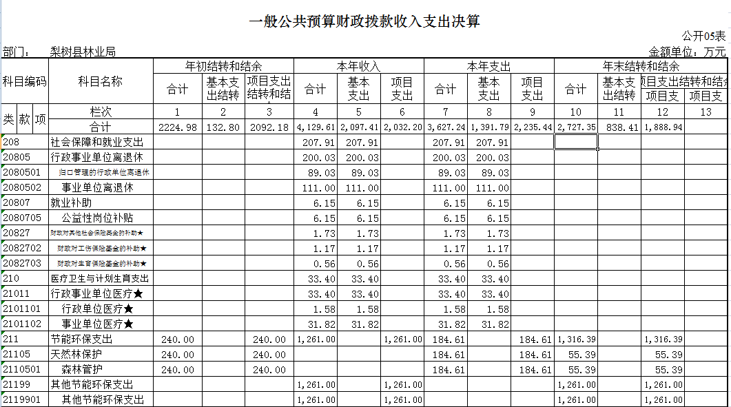
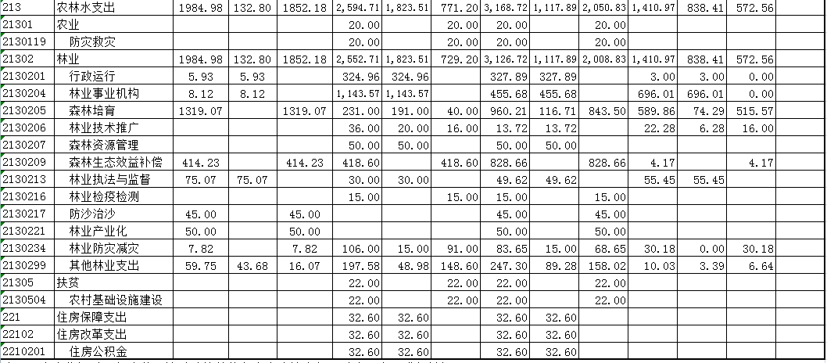

六、一般公共预算财政拨款基本支出决算表
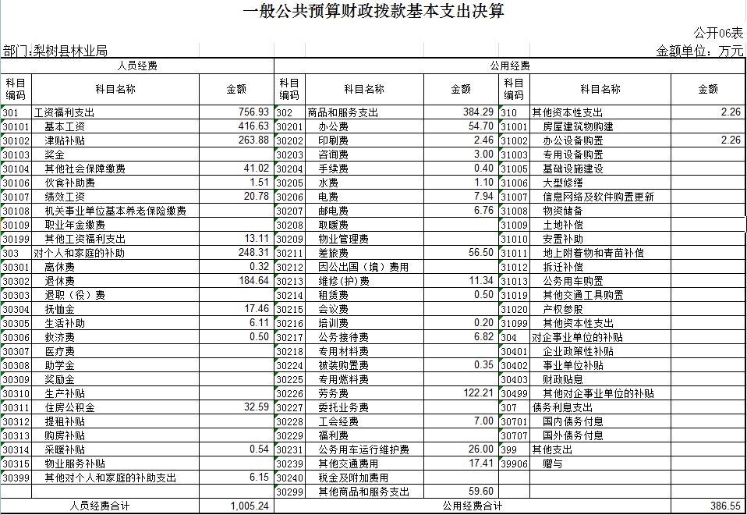

七、一般公共预算财政拨款“三公”经费支出决算表
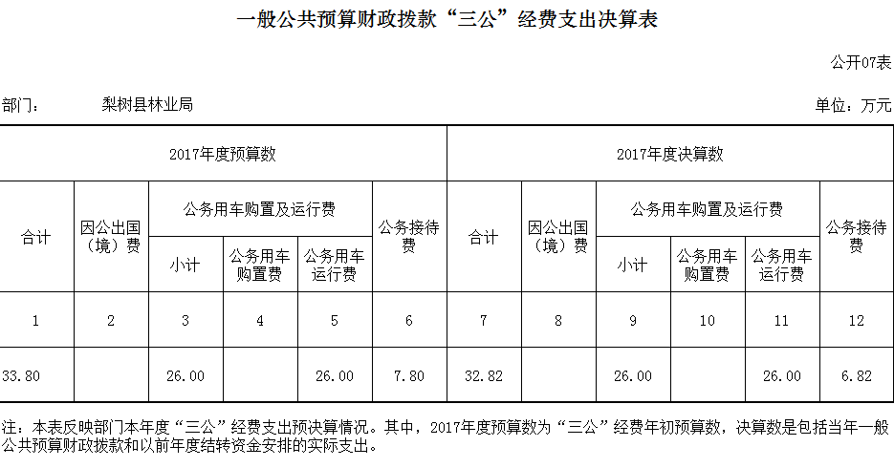
八、政府性基金预算财政拨款收入支出决算表
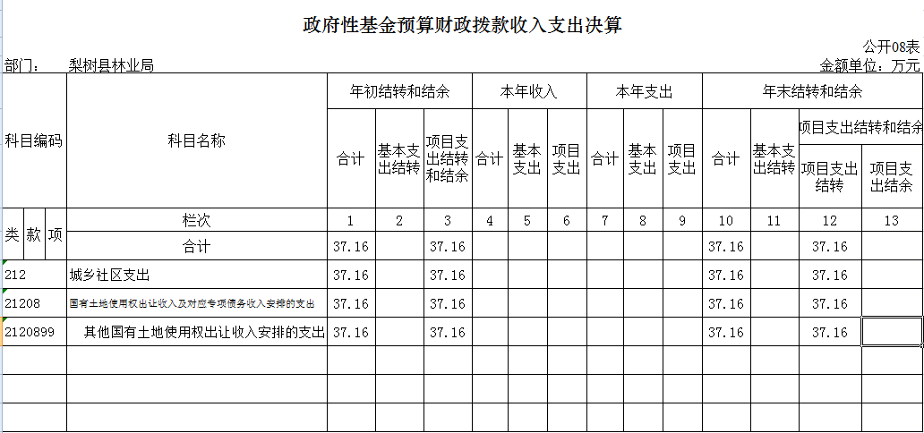
第三部分 2017年度部门决算情况说明

一、关于梨树县林业局2017年度收入支出决算总体情况说明
梨树县林业局2017年收入总计5850.00万元，比2016年增加1040.26万元，增长21.63 %；支出总计5368.83万元，增加1809.65万元，增长50.84 %。主要原因：国家重视林业生态环境，加大了对森林生态效益补偿、林业减灾防灾、林业检疫检测、防沙治沙等项目的投入规模,我们严格按照专项资金使用要求，不截留，不占用专项资金，保证专款专用。
二、关于梨树县林业局2017年度收入决算情况说明
本年收入合计5850.00万元，其中：财政拨款收入4129.61万元，占70.59%；其他收入1720.39万元，占29.41% 。
三、关于梨树县林业局2017年度支出决算情况说明
本年支出合计5368.83万元，其中：基本支出1449.39万元，占 27.00%；项目支出3919.44万元，占73.00 %。
四、关于梨树县林业局2017年度财政拨款收入支出决算总体情况说明
梨树县林业局2017年财政拨款收入总决算4129.61万元，比2016年减少566.79万元，减少12.07%；财政拨款支出总决算3627.24万元，比2016年增加159.67万元，增长4.60 %。
五、关于梨树县林业局2017年度一般公共预算财政拨款支出决算情况说明
（一）财政拨款支出决算总体情况
梨树县林业局2017年财政拨款支出3627.24万元，占本年支出合计的67.56 %。与2016年相比，财政拨款支出增加159.67万元，增长4.6 %。主要原因：是国家重视林业生态环境保护，加大了对林业资金的投入。
（二）财政拨款支出决算结构情况
梨树县林业局2017年财政拨款支出3627.24万元，主要用于以下方面：基本支出1391.79万元，占38.37%；项目支出2235.44万元，占61.63%。
（三）财政拨款支出决算具体情况
梨树县林业局2017年财政拨款支出年初预算为3129.62万元，支出决算为3627.24万元，完成年初预算的115.90%。主要原因：一是在职和退休职工工资有涨幅；二是年度执行中有些项目资金比年初有所增加。其中：
1.社会保障和就业支出年初预算为207.22万元，支出决算为207.91万元，完成年初预算的100.33%。
2.医疗卫生与计划生育支出年初预算为31.65万元，支出决算为33.40万元，完成年初预算的105.53%。
3.节能环保支出年初未申请财政拨款预算，支出决算为 184.61万元，完成年初预算的 0%。主要原因是用上年结转的节能环保资金支出。
4．农林水支出年初预算为2667.24万元，支出决算为3168.72万元，完成年初预算的118.80%。
5．住房保障支出年初预算为223.58万元，支出决算为32.60万元，完成年初预算的14.58%。
六、关于梨树县林业局2017年度一般公共预算财政拨款基本支出决算情况说明
梨树县林业局2017年财政拨款基本支出1391.79万元，其中：
人员经费1005.24万元，主要包括：基本工资、津贴补贴、社会保障缴费、伙食补助费、绩效工资、其他工资福利支出、离休费、退休费、抚恤金、救济费、生活补助、住房公积金、采暖补贴、其他对个人和家庭的补助支出。
公用经费386.55万元，主要包括：办公费、印刷费、咨询费、手续费、水费、电费、邮电费、、差旅费、维修（护）费、租赁费、培训费、公务接待费、被装购置费、劳务费、工会经费、公务用车运行维护费、其他交通费用、其他商品和服务支出、办公设备购置。
七、关于梨树县林业局2017年度一般公共预算财政拨款“三公”经费支出决算情况说明
（一）“三公”经费财政拨款支出决算总体情况说明
梨树县林业局2017年“三公”经费财政拨款支出预算为33.80万元，支出决算为32.82万元，完成预算的97.10%。其中：公务用车购置及运行费支出决算为26万元，完成预算的100%；公务接待费支出决算为6.82万元，完成预算的 87.44%。2017年“三公”经费支出决算数小于预算数的主要原因是我局在三公经费的支出上坚决贯彻落实中央八项规定，厉行节约，压减支出。
2017年“三公”经费财政拨款支出决算数比2016年减少7.08万元，降低17.32 %。其中：公务用车购置及运行费支出减少6.25万元，降低19.38 %；公务接待费支出减少1.8万元，降低20.86%。主要原因是我局严格控制“三公”经费支出的结果。
（二）“三公”经费财政拨款支出决算具体情况说明
2017年“三公”经费财政拨款支出决算中，公务用车购置及运行费支出决算为26万元，占 79.22%；公务接待费支出决算为6.82万元，占20.78%。
1. 公务用车购置及运行费支出26万元。其中公务用车运行支出为26万元，主要用于单位公务用车使用过程中所发生的燃料费、维修费、保险费支出。2017年，开支财政拨款的公务用车保有量为11 辆。
3.公务接待费支出6.82万元，主要是单位按照规定用于国家、省、市林业部门领导检查指导工作时的接待支出。全年国内公务接待142批次，893人次，比上年减少25 批次，减少 900人次。
八、关于梨树县林业局2017年度一般公共预算财政拨款“三公”经费支出决算情况说明
（一）机关运行经费支出情况
2017年梨树县林业局本级、梨树县森林公安大队两家行政单位的机关运行经费财政拨款支出346.68万元，比2016年减少101.247万元，降低22.60%。主要原因是我局厉行节约，压减各项支出的结果。
（二）政府采购支出情况
2015年梨树县林业局政府采购支出总额0万元。
（三）国有资产占用情况
截至2017年12月31日，梨树县林业局各单位共有车辆11辆，其中：一般公务用车2辆、特种专业技术用车1辆、其他用车8辆，其他用车主要是单位开展植树造林、森林抚育等各项工作的检查指导用车。

第四部分 名词解释

一、财政拨款收入：指财政当年拨付的资金。
二、其他收入：指除上述收入以外的各项收入。包括银行存款利息收入、从省财政以外的同级单位取得的经费、从非省财政取得的经费，以及行政单位收到的财政专户管理资金等。
三、基本支出：指为保障机构正常运转、完成日常工作任务而发生的人员支出和公用支出等各项支出。
四、项目支出：指在基本支出之外为完成特定行政工作任务和事业发展目标所发生的各项支出。
五、年初结转和结余：指以前年度尚未完成、结转到本年仍按原规定用途继续使用的资金，或项目已完成等产生的结余资金。
六、年末结转和结余：指事业单位按有关规定结转到下年或以后年度继续使用的资金，或项目已完成等产生的结余资金。
七、“三公”经费财政拨款支出：指通过财政拨款资金安排的公务用车运行费和公务接待费支出。其中，公务用车运行费指单位购置公务用车支出及公务用车使用过程中所发生的租用费、燃料费、维修费、过桥过路费、保险费、安全奖励费等支出；公务接待费指单位按规定开支的各类公务接待（含外宾接待）支出。
八、机关运行经费：为保障行政单位（含参照公务员法管理的事业单位）运行用于购买货物和服务的各项资金，包括办公及印刷费、邮电费、差旅费、会议费、福利费、日常维修费、专用材料及一般设备购置费、办公用房水电费、办公用房取暖费、办公用房物业管理费、公务用车运行维护费以及其他费用。

